Пожар – неконтролируемое горение, причиняющее материальный ущерб, вред жизни и здоровью граждан, интересам общества и государства.

Опасные факторы при пожаре

1. Воздействие токсичных продуктов горения

Основной причиной гибели людей на пожарах является отравление угарным газом. Это опасное вещество реагирует с гемоглобином крови в 200-300 раз активнее, чем кислород, вследствие чего организм не снабжается кислородом.
В 50-80% случаев гибель людей на пожарах вызывается отравлением угарным газом и недостатком кислорода.
Следует обратить особое внимание на горение синтетических материалов, которые широко используются в современных учреждениях и квартирах. Они не просто великолепно горят, но ещё и выделяют целую гамму высокотоксичных веществ. Более того, сгорая, они испускают настоящие отравляющие вещества – до 100 видов.

2. Пониженная концентрация кислорода
в зоне пожара

В условиях пожара при сгорании различных веществ и материалов концентрация кислорода в помещении уменьшается (норма – 22-24%).
Понижение концентрации кислорода всего лишь на 3% от нормы вызывает ухудшение двигательных функций организма.

3. Высокая температура окружающей среды

Пребывание на пожаре с температурой окружающей среды 70˚С в течение 25-30 минут опасно, поскольку вызывает ожог дыхательных путей.
При температуре 140˚С и содержании кислорода 6% смерть может наступить через несколько минут.

4. Открытый огонь

Во-первых, в очаге сгорает всё имущество; во-вторых, он уничтожает постройки (в первую очередь деревянные); в-третьих, огонь вызывает ожоги.
5. Падающие части
строительных конструкций

Обрушения строительных конструкций под воздействием огня могут привести к гибели или нанесению увечья людям, оказавшимся в помещениях, охваченных огнём.

Взрыв – освобождение большого количества энергии в ограниченном объёме за короткий промежуток времени.
Поражающие факторы взрыва

1. Воздушная ударная волна

При взрывах ударная волна представляет собой область сильного сжатия воздуха, которая оказывает механическое воздействие (давление, разрушение) на окружающие тела, наносит людям различные травмы (ушибы, вывихи, переломы, контузии).
2. Осколочные поля

Поражение людей происходит в результате разлёта осколков и «начинки» взрывного устройства, а также летящими обломками разного рода строительных конструкций, стекла и т.д.

Действия при пожаре и взрыве

1. Вызвать пожарную охрану по телефону 01, 101, 112).
2. Не входить в зону задымления, если видимость менее 10 м.
3. В сильно задымленном помещении надо двигаться ползком или пригнувшись, органы дыхания закрыть увлажнённой тканью.
4. Прежде чем войти в горящее помещение, накройтесь с головой мокрым куском плотной ткани, пальто, плащом.
5. Дверь в задымленное помещение отрывать следует осторожно, чтобы избежать вспышки пламени от быстрого притока воздуха.
6. Если на вас загорелась одежда, надо лечь на пол (землю) и, перекатываясь, сбить огонь или набросить на себя пальто, плащ и плотно прижать, чтобы прекратить приток воздуха к огню.

7. При тушении пожара используйте огнетушители, пожарные краны, воду, песок и другие подручные средства.
8. Если горит вертикальная поверхность, воду подавать в верхнюю её часть.
9. Огнегасящие вещества направлять не в места наиболее интенсивного горения и не на пламя, а на горящую поверхность.

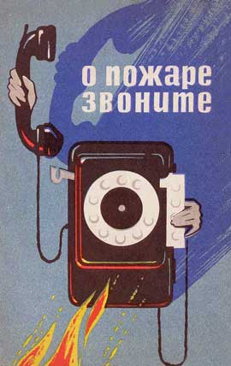

10. При неизбежности взрыва быстро лечь на пол и прикрыть голову руками (при этом положении воздействие ударной волны уменьшается примерно в 6 раз).
11. Не паникуй, будь бдительным и внимательным. Опасайся падения штукатурки, строительных конструкций. Держись дальше от окон, зеркал, светильников.
12. Постарайся как можно быстрее выйти на улицу и отойти подальше от здания. При покидании здания не пользоваться лифтом, а использовать запасные выходы, наружные и приставные лестницы.

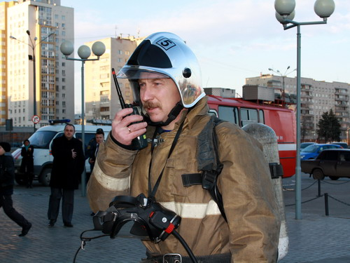

Безопасные места в здании при взрыве:

места соединения несущих конструкций (пола и стены);
дверные проёмы в несущих стенах.

Опасные места в здании при взрыве:

лифт;
лестничные марши;
нависшие строительные конструкции;
подвесные потолки, антресоли;
перекрытия с большими трещинами;
застеклённая поверхность (окна, лоджии, зеркала, шкафы, двери).

Алгоритм действия при пожаре в школе:

тревога;
вызов пожарных-спасателей (01);
эвакуация (покинуть здание);
сбор (заранее согласованное место);
перекличка (проверка по классному журналу).

ПОМНИ!

Ты не должен паниковать и в одиночку бороться с огнём, прыгать из окна и прятаться!
Ты должен сохранять спокойствие и принять меры для оповещения (поднять тревогу) и спасения жизни!

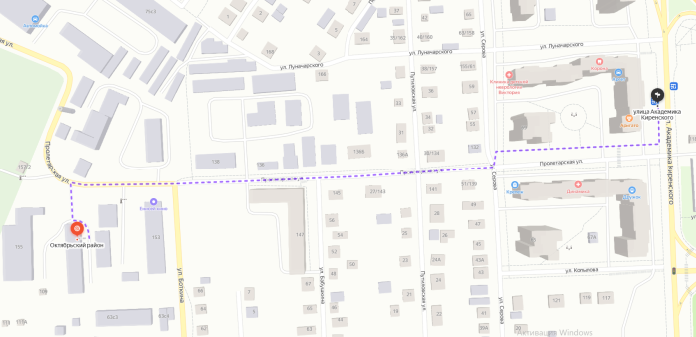
Краевое государственное казённое образовательное учреждение ДПО «Институт региональной безопасности» находится по адресу:
660100, г. Красноярск, ул. Пролетарская, 155.
Остановка транспорта: ул. Луначарского. .
т. (391) (391) 229-74-74
Автобусы 2, 12, 14, 43, 49, 11, 80,
троллейбусы 5, 13, 15

ДЕЙСТВИЯ
ПРИ ПОЖАРЕ, ВЗРЫВЕ
В ШКОЛЕ

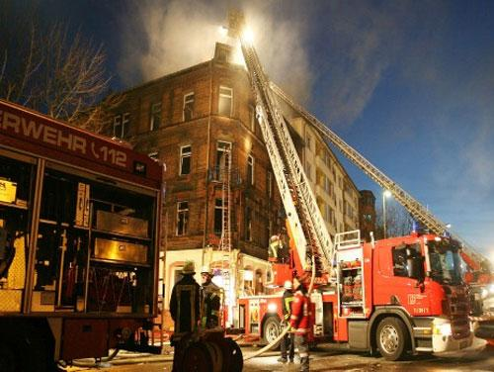

г. Красноярск

